OTTO CLEANER F 10L D/GB

OTTO-CHEMIE

Eigenschaften

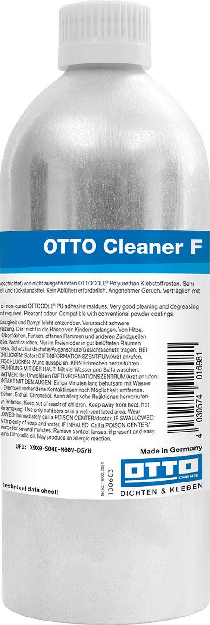

GTIN:

4030574017025

HAN:

5328001

Art Basis

Alkohol

Farbton

transparent

Art Reinigungs-/Pflegemittel

Fettentferner, Klebstoffentferner, Oberflächenreiniger, Ölentferner

Untergrundeignung

für metallische Untergründe

Dichte (kg/m³)

800,00

Inhalt (l)

10,00

Lagerfähigkeit in Monaten

24,00